Título Comunicación-Normas para la redacción
Nombre Autorª, Nombre Autor^{b} y Nombre Autor^{c}
ªAmpliación de datos sobre los autores (procedencia, mail…), ^{b}Ampliación de datos sobre los autores (procedencia, mail…) y cAmpliación de datos sobre los autores (procedencia, mail…).

Abstract

Keywords:

Resumen
Estas instrucciones han sido preparadas con el formato que debe ser usado para la redacción del texto completo de las comunicaciones que hayan sido aceptadas. El texto del resumen tendrá un máximo de 200 palabras. Los remitentes deberán enviar el texto completo en un fichero .doc ciñéndose a las presentes normas.
Palabras clave: se incluirá una lista corta, como máximo diez palabras clave. Por ejemplo: convergencia, competencias, formación, metodología, evaluación, etc.

Introducción
Las comunicaciones tendrán una extensión mínima de 5 páginas y máxima de 20; y deberán constar los siguientes apartados:
- Introducción
- Objetivos
- Desarrollo de la innovación
- Resultados
- Conclusiones
- Referencias

Guía para la redaccción de los textos completos de las comunicaciones
Este documento puede servir como modelo para el formato de los textos completos de las comunicaciones.
Todos los textos, figuras y tablas estarán incluidas dentro de los márgenes que tiene la plantilla.

Fuentes y formatos
Las fuentes, tamaños y espacios que deben usarse son las indicadas en este documento, que puede ser empleado como plantilla.

Título
Los títulos tendrán un máximo de tres niveles numerados con el sistema decimal. Los títulos principales (título 1) deberán escribirse con Times New Roman, N (negrita), 11. El segundo nivel (títulos 2) se escribirá con Times New Roman, N (negrita), 10. El tercer nivel de títulos (títulos 3) se realizará con Times New Roman K (cursiva) 11. Todos los títulos llevarán un espaciado posterior de 6 ptos. Después de cada titulo no dejar línea en blanco, solo se dejará una línea en blanco antes de empezar un apartado nuevo.

Pies de figuras y tablas
Los pies de figuras y tablas se escribirán en Times New Roman K (cursiva) 8 ptos. Los textos incluidos en las figuras deberán ser de un tamaño suficiente para ser legibles, es decir la fuente no debe ser inferior a 9 ptos.

Graficos (dibujos y fotografías) y tablas
Para facilitar la transferencia de ficheros, debe usarse una resolución en .jpg de aproximadamente 150 kB.
Todas las imágenes y fotografías estarán insertadas en el documento.
Las figuras y tablas se colocarán en un lugar próximo al que se citen por primera vez. Se colocará un pie Fig. seguido del número debajo de cada imagen o fotografía y un pie Tabla seguido de un número correlativo debajo cada tabla.
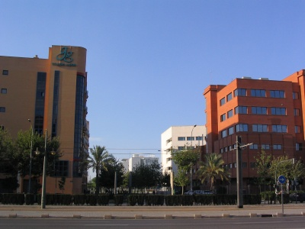
Fuente: Edwards, B (2005)
Fig. 1 Pie de fotografía

Las figuras, fotografías y tablas se alinearán centradas. Las tablas tendrán líneas de borde en la parte superior e inferior y bajo la cabecera.

Tabla 1. Agenda de la sostenibilidad
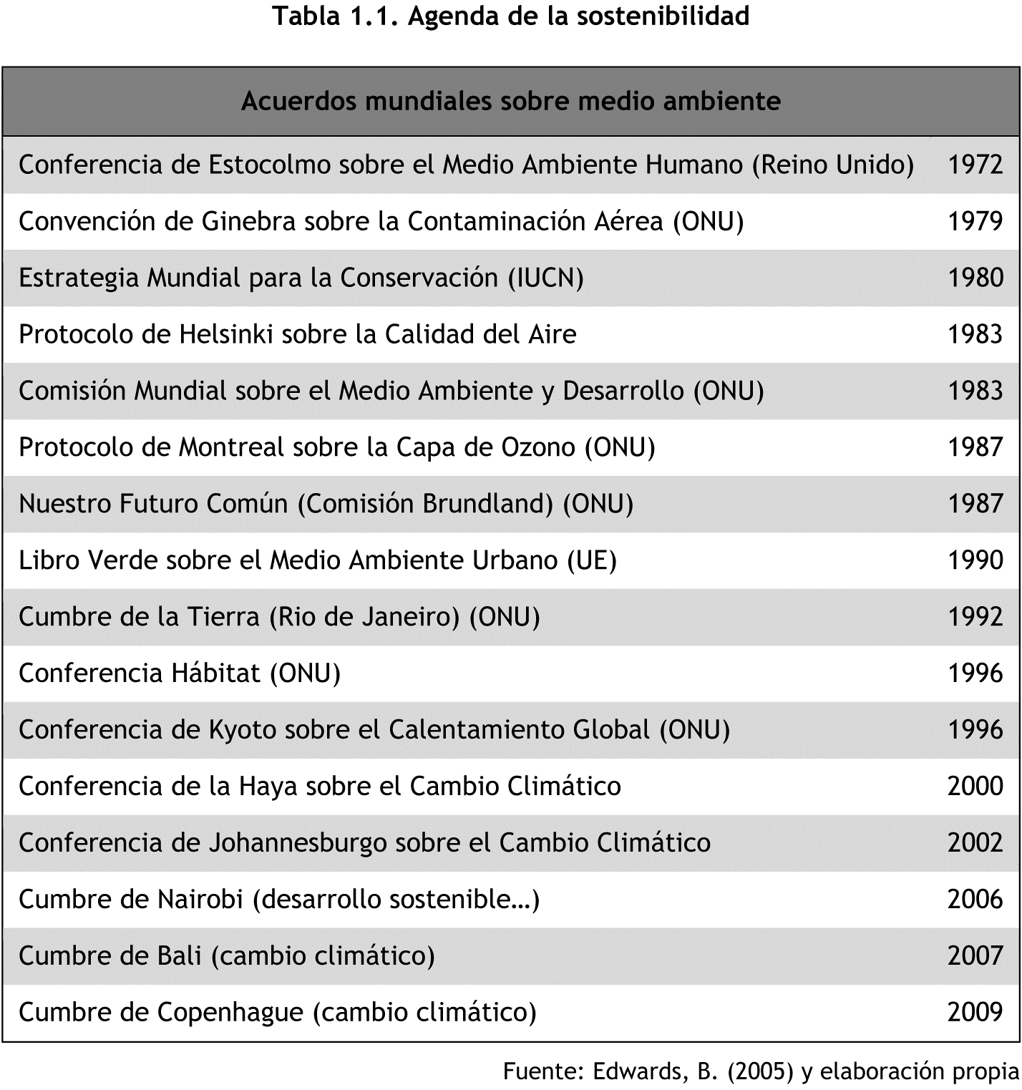
Fuente: Edwards, B (2005)

Tabla 2. Resultados del análisis factorial
Dimensiones  de la escala | Nombre | Items del cuestinario
1 | Claridad | 1 a 7
2 | Motivación | 8 a 12
3 | Recursos | 13 a 21
4 | Evaluación | 22 a 30

Fórmulas
Las fórmulas y/o ecuaciones se insertarán utilizando el editor de ecuaciones integrado en Microsoft Word y llevarán un número entre paréntesis a su derecha que indique su orden, por ejemplo:
(1)

¿Cómo citar dentro del texto?
Para referenciar AUTORES: el primer Apellido y el año entre paréntesis.
Ej. (Aucejo, 2014)
Para referenciar SIMULACIONES Y JUEGOS (SOFTWARE): con MAYÚSCULAS el título del juego/simulación, sin año ni autor.
Ej. In the game BAFA BAFA, two cultures come into contact...
Ej. In the well-known INTERNATIONAL MARBLES HEX GAME, players...

Referencias
Todas las referencias se presentan ordenadas alfabéticamente por apellido sin diferenciar en papel o electrónicas, sin viñetas, con sangría francesa y, especialmente si es extensa, con cuerpo de letra menor. La información sobre puntuación y tipografía está implícita en la descripción y en los siguientes ejemplos:
Libro
APELLIDOS EN VERSALITA, Inicial del nombre (año). Título en cursiva. Lugar de publicación: editorial. [un autor]
TOMÁS GIRONÉS, J. (2013). El gran libro de Android. Barcelona: Marcombo. [dos/tres autores: todos]
ALEGRE, A., ORTIZ MIRANDA, E.D. y MORENO PÉREZ, O.M. (2012). Lecciones de política rural: la política rural de la Unión Europea y su aplicación en España. Valencia: Universitat Politècnica de València. [cuatro o más autores: et al.]
ARAGÓN REVUELTA, P. et al. (2006). Técnicas instrumentales: manual de laboratorio. Valencia: Editorial Universitat Politècnica de València.
Revista
Título en cursiva (año). Identificación del fascículo con fecha y/o número. Lugar de publicación: editorial. Serie (opcional).
Papers de Turisme (1997), vol. 1. Valencia: Fundación Cavanilles de Altos Estudios Turísticos.
Concreta: sobre creación y teoría de la imagen (2012). Valencia: Editorial Concreta.
Capítulo de un libro
[título del capítulo entre comillas]
APELLIDOS, Inicial del nombre (año). “Título del capítulo entrecomillado” en Apellidos en minúscula, Inicial nombre. Título del libro en cursiva. Lugar de publicación: editorial. Información opcional: volumen, páginas...
SANCHEZ MARTINEZ, F. J., ANDRES MORENO, C. (2011). “Análisis geomorfológico” en Lastra Fernández, J., Sánchez Martínez, F. J. Guía metodológica para el desarrollo del Sistema Nacional de Cartografía de Zonas inundables. Madrid: Ministerio de Medio Ambiente y Medio Rural y Marino.
Artículo de una revista o periódico
[título del artículo entre comillas]
APELLIDOS, Inicial del nombre (año). “Título del artículo entrecomillado” en Título de la revista en cursiva. Edición, localización del artículo en la revista (año, volumen, número, páginas).
SHENGRU TU y ABDELGUERFI, M. (2006). “Web Services for Geographic Information Systems” en IEEE Internet Computing, vol. 10, issue 5, p. 13-15.
GODEO, O. R. (2011). “Marine Ecosystem Acoustics, a conceptual approach to enhanced process understanding and system evaluation” en The Journal of the Acoustical Society of America, 129, 4, 2696.
Referencias electrónicas (libro, revista, o artículo)
Se dan los mismos datos como si el documento estuviera publicado en papel, pero además hay que dar el <URL> y [Consulta: fecha]
CELLARY, W. y WALCZAK, K. (2012). Interactive 3D Multimedia Content: Models for Creation, Management, Search and Presentation. London: Springer. <http://link.springer.com/book/10.1007/978-1-4471-2497-9/page/1> [Consulta: 15 de junio de 2013].
EOM, Hyo-Eun; LEE, Seok-Won (2013). “Human-centered software development methodology in mobile computing environment: agent-supported agile approach”. EURASIP Journal on Wireless Communications and Networking, Vol. 2013 (1), pp.1-16. <http://dx.doi.org/10.1186/1687-1499-2013-111> [Consulta: 15 de junio de 2013]
NOTA: las referencias electrónicas de calidad son fuentes de consulta de la misma categoría que las publicadas en papel, por lo que se deben referenciar todas juntas por orden alfabético del autor en la bibliografía, independientemente del soporte de publicación.
Ponencias de congresos
APELLIDOS, Inicial del nombre (año). “Título del artículo entrecomillado” Autoría del congreso. En Título del congreso (en cursiva). Lugar de publicación: Editorial. Páginas.
MARTOS MOLINA, M. y PULIDO FERNÁNDEZ, J I. (2011) “Retos para la gestión turística de los destinos urbanos culturales en España”. López, D. (coord.) En: Renovación de destinos turísticos consolidados. Congreso de Turismo Universidad y Empresa (13. 2010. Castellón de La Plana). Valencia: Tirant lo Blanch. 223-256
MAMBRILLA, N. y MARTÍN GÓMEZ, C. (2011). “El Dónde y el Cuándo de la Investigación en Protección Contra Incendios” en 4IAU 4ª Jornadas Internacionales sobre Investigación en Arquitectura y Urbanismo. Valencia. Disponible en <http://riunet.upv.es/handle/10251/15017> [Consulta: 3 de marzo de 2012
Tesis, trabajo final, tesina… en Riunet
Igual que el anterior, pero hay que indicar el <URL> y [Consulta: fecha]
TEIRA ARNOSO, A. (2013). Adecuación y validación de una cámara reverberante a escala para ensayos de pantallas acústicas. Trabajo Final de Máster. Valencia: Universitat Politècnica de València, <http://riunet.upv.es/handle/10251/29015> [Consulta: 15 de junio 2013]
Página web
AUTOR o ENTIDAD. Título en cursiva. <URL> [Consulta: fecha] [personal o institucional]
THE UNIVERSITY OF CHICAGO. The Chicago Manual of Style Online. <http://www.chicagomanualofstyle.org/tools_citationguide.html> [Consulta: 14 de junio de 2013]
ESCUELA POLITÉCNICA SUPERIOR DE GANDÍA (2013). Grado en Ciencias ambientales. <http://www.upv.es/titulaciones/GCIA/indexc.html> [Consulta: 10 de junio de 2013] [sin autoría reconocida]
Portal oficial del turismo de España. <http://www.spain.info> [Consulta: 14 de junio de 2013]
Simulaciones y juegos (software)
Se cita primero el título y luego los autores
NAME OF GAME, The. Smith, J. R. & Jones, R. J. (1989). Newbury Park, CA: Sage (2455 Teller Road, Thousand Oaks, CA 91320, USA).
TITLE OF GAME, The. Smith, J. R. & Jones, R. J. (1989). In Brown, B. & Black, B. (Eds.) Guidelines for authors (pp. 55-62). Newbury Park, CA: Sage.
Blogs
Se cita igual que un artículo de Internet.
LÓPEZ NICOLÁS, J. M. (2013) “¿Por qué los alimentos ecológicos tienen peor aspecto? La bioquímica y el sentido común lo explican” en Scientia, 23 de mayo. <http://scientiablog.com/2013/05/23/por-que-los-alimentos-ecologicos-tienen-peor-aspecto-la-bioquimica-y-el-sentido-comun-lo-explican/> [Consulta: 15 de junio 2013]
Películas
Título en versión original (Título traducido –si lo tiene–. Dir. nombre del director). Productora. Año de publicación.
To Rome with love (A Roma con amor. Dir. Woody Allen). [DVD]. Cameo, 2013.
Vídeo de Internet (Youtube, Vimeo...)
“Redes_373 ¿Para qué sirven las emociones? 1/8”. Youtube <http://www.youtube.com/watch?v=CQ8WJK9qfGo> [Consulta: 24 de mayo de 2011]
LOVE OF LESBIAN & ZAHARA, “Lucha de gigantes”. Vimeo <http://vimeo.com/16249423> [Consulta: 23 de enero de 2013]
Simulaciones y juegos (y software)
¿Cómo citar dentro del texto?: Con MAYÚSCULAS el título del juego/simulación, sin año ni autor.
... In the game BAFA BAFA, two cultures come into contact ...
... In the well-known INTERNATIONAL MARBLES HEX GAME, players ...
Tuit (Tweet)
AUTOR O INSTITUCIÓN (@usuario). “Contenido del tuit”. Fecha, hora del mensaje, [Twitter]. <URL> [Consulta: fecha].
BIBLIOCRAIGANDIA UPV (@BiblioCraiGandia). “Ahora la Bibliografía recomendada de tus asignaturas más visible desde Polibuscador #mejorasBiblioteca”. 12 de junio de 2013, 3:00 a.m. [Twitter]. <https://twitter.com/bibcraigandia/status/344756077390344192> [Consulta: 14 de junio de 2013]
Facebook
Se cita como un tuit. Se copia el post completo si es breve; si es largo, se dan las primeras palabras que faciliten su localización.
UN MUNDO EN RED, “En un mundo en red, un organigrama jerárquico no tiene sentido y hace que el sistema o empresa sea rígido y que le cueste adaptarse a la realidad”. 16 de julio de 2013 [Facebook] <https://www.facebook.com/unmundoenred> [Consulta: 17 de julio de 2013]
Listas de distribución, boletines de noticias, listas de discusión
Título en cursiva. <URL> [Consulta: fecha]
INFOLING. Información global sobre lingüística hispánica. <http://infoling.org/home.php> [Consulta: 7 de julio de 2013]
Legislación y normas (Leyes, decretos...)
País. Título. Publicación, fecha de publicación, número, páginas.
España. Ley Orgánica 15/1999, de 13 de diciembre, de Protección de Datos de Carácter Personal. BOE, 14 de diciembre de 1999, núm. 298, p. 43088-43099
Normas: (ISO, UNE…)
ENTIDAD RESPONSABLE (año). Título en cursiva. Nº o código de la norma. Lugar de publicación: editorial.
AENOR (2009). Turismo activo. Requisitos para la prestación del servicio. UNE 188003:2009. Madrid: AENOR.
En este enlace encontrará actualizada la información con respecto a la citación bibliográfica:
< http://riunet.upv.es/handle/10251/31590>

